**培尖教育2018年学科竞赛夏令营物理模拟卷（九）**

学号： 姓名： 学校：

...............................................................................装................................................订...............................................线.............................................................

**考试时间：150分钟 总分320分**

**（请在答题卷上作答）**

1．如图所示的A B C D E F六个完全相同的圆柱体在水平地面上。

理想模型：*相互无摩擦 地面光滑

*柱体刚性，碰撞（柱体间/柱体与地）为弹性碰撞

已知：质量m 半径R 重力加速度g

求：之后的运动情况，求解出第一次分离的时刻与位形以及第一次碰撞时的时刻与位形即可。

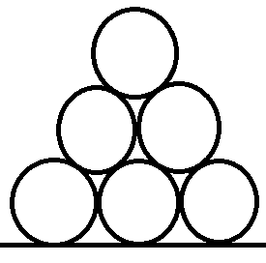

2．有一个匀质杆，杆上均匀分布了正电荷，电荷总量为Q，杆长为l，质量为m，处在一片匀强磁场中，电场沿y轴正向，大小为E，且存在空气阻力，对于dl的一段长度的杆，我们直接粗略的认为,是的杆的速度（即忽略了迎着速度方向截面积的变化）初态杆有着顺时针的角速度，大小为,位形如图所示：

（1）求杆质心速度随时间t的变化关系

（2）求杆角速度随时间的关系

（3）求初态时距杆右侧四分之一处的点标记为A，求t时刻该处杆的张力



3．有一个电流环，电流大小为I,半径为a，在该电流环所在平面上有一带正电的电荷从无穷远处对准电流环的环心入射，已知该电荷的电荷量为q，速度为v0，质量为m，已知

1. 求在电流环所在平面上磁场场强随r变化的关系（r为与电流环的距离，r a）
2. 求在电荷运动过程中，与电流环中心的最近距离
3. 试求粒子又回到无穷远处时，粒子相对电流环转过的角度。

**I**

**q**

**V0**

4．（1）如图所示，平面上有若干个点，分别标记为，它们与平面上的点距离相同，且相邻的两点对点的张角同为；设点上各自有点电荷，试以此为启发，计算





中所表示的的值（不能用欧拉公式）；

（2）如图所示，将（1）问中第i个点的点电荷带电量改为，试由此启发，计算





中的平方的和，即求的值为何？并令，，求此时的值（不能用欧拉公式）。



5．如图所示，一些理想气体的循环过程如图所示，且满足关系，当温度满足时，，而时，



（1）求该循环过程中的吸放热临界点

（2）求该循环的循环效率

（3）与一个工作在该循环最高温度与最低温度的卡诺热机相比，两个循环的效率的比值是多少？

6，有一个太空舱，舱体为圆柱形，绕其中心作匀角速度转动，角速度为，舱体半径为。在舱体中原有数密度为的重原子分子理想气体，舱体旋转时其数密度分布也随之发生变化。舱体恒温，温度为，每个重原子分子的质量为，玻尔兹曼常数为，以下讨论均在太空参考系中进行：

（1）求旋转后舱体内重原子分子数密度分布函数；

（2）有一个质量为，体积为的低密度球体，且球体被限制在垂直于转轴的平面上运动（）

（i）若球体被固定在一个固定的直线轨道（即固定沿径向运动）上运动，忽略一切摩擦，从中心释放，试求球到达舱体表面时的速度

（ii）若没有固定的轨道，试求球到达舱体表面时的横向速度以及径向速度的值

（iii）求出从中心释放球体后到达舱体壁所需要的时间（可含积分号）

7，真空中有一只试图减肥而失败的白豚鼠A，将其视为球体（本征系S2）相对S1系沿X轴以β倍光速向前

已知：球体半径R 光速c

求：（1）S1系中A的形状 写出A在S1系中(-h,0,0)处时表面方程

（2）假定观察者在S1系中的（0，0，0）处相对S1静止，初始时，t1=t2=0(即S1 S2均以此时为计时零点)，A在（-h,0,0）处（h>0）

(2.1)求t1时刻观察者观察到的（见注释）X轴方向长度L（t1）并做长度出L（t1）~t1图像

(2.2)若A有一束光从O’点发出，波长d，求观察者观察到的波长l(t1)~t1图像

(2.3)比较（2.1）（2.2）图像

注：观察到的，指：光线进入人眼时，由于视觉效果，光线发出的时刻的发出位置，即“观察到的”位置。此时的物象，成为“观察到的”物象，而非本系中实际的物

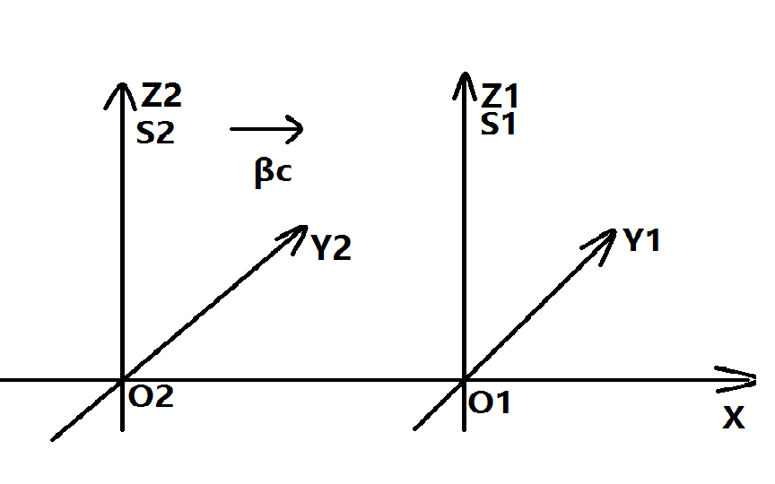

8，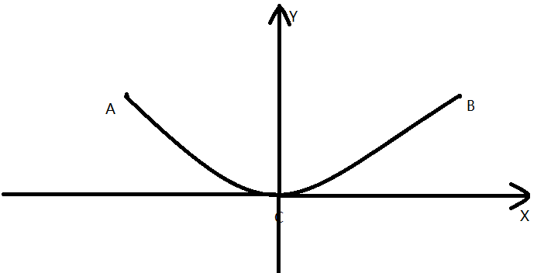A B两固定点，相距2R。长为L的理想匀质细绳两端固定在A B，AB水平，在重力场中

已知O为图像的最低点，以O为原点，水平方向、竖直方向分别为X、Y轴，建立平面直角坐标系

(1)求绳的方程并求出C点与线段AB间距离h

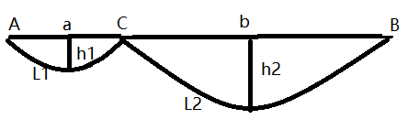(2)与AB水平的点C处有一个光滑的圆状的极小的（大小忽略不计）钉子，绳子绕过C如图。为表示方便，（2）中不再使用2R，而是：AC间为a，BC间为b

求左右绳长之L1/L2以及高度之比H1/H2

注：若存在超越方程，可自行引进参量并给出方程表示出参量即可。